

RAD

Requirement

Analysis

Document

ChemioPlan

|  |  |
| --- | --- |
| Riferimento |  |
| Versione | 0.8 |
| Data | 29/11/2022 |
| Destinatari | Prof.ssa F.Ferrucci, Prof. F.Palomba |
| Presentato da | Clericuzio Alessandro  Contardo Vittorio  di Pippa Francesco Pio  Lo Conte Christian  Matteis Francesco |
| Approvato da |  |

# Revision History

|  |  |  |  |
| --- | --- | --- | --- |
| Data | Versione | Cambiamenti | Autori |
| 9/11/2022 | 0.1 | Inserimento logo  Completamento introduzione | Alessandro Clericuzio,  Francesco Pio di Pippa,  Vittorio Contardo |
| 14/11/2022 | 0.2 | Completamento sistema corrente | Francesco Matteis |
| 16/11/2022 | 0.3 | Completamento Requisiti funzionali e non funzionali | [Gruppo] |
| 18/11/2022 | 0.4 | Completamento scenari, use case | [Gruppo] |
| 22/11/2022 | 0.5 | Completamento sequence diagram, activity diagram, navigation path e class diagram | [Gruppo] |
| 24/11/2022 | 0.6 | Completamento mock-ups | Francesco Matteis |
| 28/11/2022 | 0.7 | Revisione e modifiche | [Gruppo] |
| 29/12/2022 | 0.8 | Revisione e modifiche requisiti non funzionale | [Gruppo] |

# 

# Sommario

Revision History 2

Sommario 3

1.Introduzione 4

1.1 Scopo del Sistema 4

1.2 Ambito del Sistema 4

1.3 Obiettivi e criteri di successo del Sistema 4

1.4 Definizioni, acronimi e abbreviazioni 5

1.5 Panoramica 5

2. Sistema corrente 6

3. Sistema proposto 6

3.1 Panoramica 6

3.2 Requisiti funzionali 7

3.3 Requisiti non funzionali 8

3.3.1 Prestazioni 8

3.3.2 Implementazione 8

3.3.3 Affidabilità 8

3.3.4 Usabilità 9

3.3.5 Supportabilità 9

3.3.6 Sicurezza 9

3.3.7 Interfaccia 9

3.3.8 Packaging 9

3.3.9 Legali 9

3.4 Modello di Sistema 10

3.4.1 Scenari 10

3.4.2 Use Case Diagram 19

3.4.3 Use Case 22

3.4.4 Modello ad oggetti 29

3.4.5 Modelli dinamici 30

3.4.6 Interfaccia utente e mock-ups 34

4. Glossario 41

# 1.Introduzione

## 1.1 Scopo del Sistema

Il sistema vuole fornire un supporto all’ ospedale universitario Federico II di Napoli per gestire al meglio le sedute di somministrazione delle chemioterapie. Intende ottimizzare l’uso dei farmaci per evitare gli sprechi e migliorare la fase di scheduling delle prenotazioni di somministrazioni per i pazienti.

## 1.2 Ambito del Sistema

Il sistema una volta completato sarà di grande aiuto nella transizione digitale nell’ambito sanitario, facilitando la gestione delle somministrazioni chemioterapiche e permettendo agli operatori sanitari di ottimizzare lo scheduling dei trattamenti e la gestione delle scorte farmaceutiche.

## 1.3 Obiettivi e criteri di successo del Sistema

L’elenco successivo mostra gli obiettivi primari del progetto:

* Fornire uno strumento di supporto alle attività di gestione del reparto “somministrazione chemioterapie”
* Fornire uno strumento che aiuti l’ospedale nella gestione ottimale delle scorte farmaceutiche presenti in magazzino
* Ottimizzare la fase di scheduling delle somministrazioni
* Ottimizzare l’uso delle sale destinate ai pazienti
* Semplificare l’accesso ai dati relativi ai pazienti e ai farmaci

Criteri di successo:

* Buona manutenibilità e integrabilità
* Facilità di utilizzo
* Buone prestazioni

## 1.4 Definizioni, acronimi e abbreviazioni

* RQF: requisito funzionale
* RQNF: requisito non funzionale
* UC: use case
* SC: scenario

## 1.5 Panoramica

Al secondo punto del documento verrà presentato il sistema corrente, dedicato alla spiegazione di come è la realtà attuale, prima dello sviluppo del sistema.

Al terzo punto verrà presentato il sistema proposto. Questa sezione del documento parte con una sottosezione di introduzione nella quale viene fornita una descrizione dell’idea di base di come il sistema dovrebbe essere.

Si procede con la sottosezione dei Requisiti Funzionali del sistema dove vengono identificate le funzionalità che il sistema deve offrire.

I requisiti funzionali seguono questo tipo di convenzione: RQF_[numero].

La sezione del sistema proposto continua con i Requisiti Non Funzionali, che seguono questo tipo di convenzione: RQNF_[numero].

I Requisiti Non Funzionali seguono il modello FURPS+, essi sono: Usabilità, Affidabilità, Prestazioni, Supportabilità, Implementazione, Interfaccia, Packaging, Legali.

La composizione del documento segue con scenari e use case, modelli ad oggetto e i modelli dinamici, attraverso i quali verrà stabilito chi sono gli attori del sistema e come gli attori individuati interagiscono con il sistema.

La sezione sistema proposto si conclude con l'interfaccia utente: mock-ups e navigational path. Viene definito il design dell’interfaccia utente e le varie pagine dell’applicazione usando i relativi mockups.

Il documento si conclude con il glossario, dove sono specificati i termini utilizzati nel documento per evitare ambiguità.

# 2. Sistema corrente

L’ospedale Federico II di Napoli non utilizza un sistema informatizzato per la gestione e la schedulazione dei pazienti sottoposti a sedute chemioterapiche.

I dottori che prescrivono una seduta chemioterapica a un paziente devono personalmente tenere traccia delle date e degli orari delle sedute ed il farmaco da utilizzare. La poca sincronizzazione tra i vari dottori della struttura porta spesso ad appuntamenti nella stessa stanza e poltrona tra due pazienti creando disagi e rallentamenti. In seguito il dottore deve rivolgersi al farmacista per informarlo che nella data della prenotazione avrà bisogno del farmaco per il paziente.

# 3. Sistema proposto

## 3.1 Panoramica

Il nostro Sistema propone un'applicazione web per la gestione delle sedute e dei farmaci chemioterapici in un ospedale, al fine di migliorare l’efficienza.

Gli utenti che utilizzeranno il sistema sono:

* Dottore
* Responsabile Farmacia
* Amministratore

Per poter accedere alla propria area di lavoro gli utenti dovranno autenticarsi.

Il Dottore potrà creare una nuova scheda e visualizzare le informazioni relative al paziente. Inoltre, potrà modificare una scheda paziente e il relativo trattamento.

Il Responsabile Farmacia potrà visualizzare i farmaci in magazzino ed effettuare l’ordine dei farmaci facendosi suggerire la quantità da acquistare. Inoltre, potrà aggiornare la quantità di farmaco presente in magazzino.

L’Amministratore potrà registrare nuovi utenti sulla piattaforma.

Al fine di poter capire al meglio le funzionalità del sistema, presentiamo un esempio di Activity Diagram relativo alla prenotazione di una seduta di somministrazione.

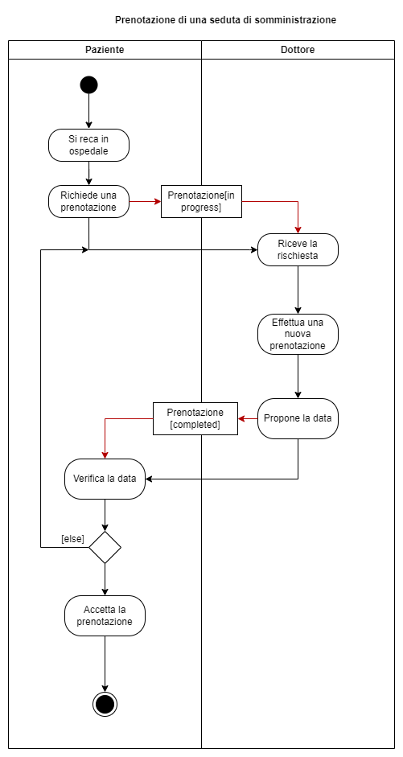

## 3.2 Requisiti funzionali

Di seguito sono riportati i requisiti funzionali individuati.

|  |  |  |
| --- | --- | --- |
| REQ. | PRIORITÀ | DESCRIZIONE |
| RQF_1 | ALTA | Il Responsabile Farmacia deve poter inserire un lotto di un nuovo farmaco recuperando le informazioni dal sistema fornitore |
| RQF_2 | MEDIA | Il Responsabile Farmacia deve poter inserire un nuovo lotto di un farmaco presente in magazzino |
| RQF_4 | ALTA | Il Responsabile Farmacia deve poter visualizzare la lista di tutti i farmaci presenti in magazzino |
| RQF_5 | ALTA | Il Responsabile Farmacia deve poter vedere la data di scadenza di un farmaco |
| RQF_7 | ALTA | Il Responsabile Farmacia deve poter ordinare un farmaco già registrato |
| RQF_8 | ALTA | Il Dottore deve poter essere in grado di effettuare una prenotazione per una seduta di somministrazione per un paziente |
| RQF_10 | ALTA | Il Dottore che si occupano delle somministrazioni devono poter visualizzare i pazienti di un determinato giorno |
| RQF_11 | MEDIA | Il Dottore devono poter visualizzare le informazioni relative ai pazienti e alle loro terapie |
| RQF_13 | ALTA | Il Dottore deve poter modificare la prenotazione di un determinato paziente |
| RQF_14 | MEDIA | Il Dottore deve poter modificare il trattamento di un determinato paziente |

## 3.3 Requisiti non funzionali

### 3.3.1 Prestazioni

* RQNF_1: il sistema dovrà garantire che la quantità dei farmaci venga aggiornata in al più 2 secondi, in modo da evitare il crearsi di ordini di prodotti che non sono disponibili.

### 3.3.2 Implementazione

* RQNF_6: il sistema deve poter essere utilizzato su dispositivi diversi.

### 3.3.3 Affidabilità

* RQNF_9: il sistema dovrà garantire la correttezza dei dati. Il prodotto software sarà in grado di verificare la correttezza dei dati inseriti in input dall’utente.

### 3.3.4 Usabilità

* RQNF_12: il sistema deve fornire un accesso semplice e rapido alle varie aree del sistema grazie all’utilizzo di menu facilmente comprensibili e accessibili.

### 3.3.5 Supportabilità

* RQNF_15: il sistema deve garantire una buona modularità, in modo da poter modificare facilmente le funzionalità esistenti.

### 3.3.6 Sicurezza

* RQNF_7: il sistema deve essere protetto da accessi non autorizzati.

### 3.3.7 Interfaccia

* ll sistema deve interfacciarsi con l’utente attraverso la visualizzazione di pulsanti, menu e indicatori, in modo tale da avere una visione chiara della situazione e delle possibili azioni che può svolgere.

### 3.3.8 Packaging

* Il sistema verrà installato su tutte le macchine da un team specializzato con adeguate conoscenze relative al funzionamento del prodotto

### 3.3.9 Legali

N/D

## 3.4 Modello di Sistema

### 3.4.1 Scenari

|  |  |  |
| --- | --- | --- |
| NOME SCENARIO | SC_1: Inserimento di un nuovo lotto di farmaci | |
| ATTORI | Giovanni: Responsabile farmacia | |
| DESCRIZIONE | Il responsabile di farmacia, Giovanni, deve inserire nel sistema un nuovo lotto di farmaci appena arrivato. | |
| FLUSSO DEGLI EVENTI | ATTORE | SISTEMA |
| Giovanni accede alla pagina per l’inserimento dei prodotti |  |
|  | Il sistema mostra un form per l’inserimento dei farmaci |
| Giovanni immette i dati relativi al farmaco da inserire |  |
|  | Il sistema notifica il corretto inserimento |

|  |  |  |
| --- | --- | --- |
| NOME SCENARIO | SC_2: Registrazione Nuova Scheda Paziente | |
| ATTORI | Michele: Dottore | |
| DESCRIZIONE | Michele, Il Dottore, deve registrare nel Sistema la nuova scheda del paziente Mario. Il codice fiscale di Mario è MCMMRO72L14A399Q, ha la leucemia e deve usare due farmaci con codice LE54567 e MA17589. | |
| FLUSSO DEGLI EVENTI | ATTORI | SISTEMA |
| Michele accede all’area per la registrazione di una nuova scheda |  |
|  | Il Sistema mostra un form per l’inserimento del codice fiscale del paziente, il nome della malattia e il codice dei farmaci prescritti per la cura |
| Michele inserisce il codice fiscale, il nome della malattia e il codice dei farmaci prescritti |  |
|  | il Sistema prenderà tutte le informazioni da appositi Database, li mostrerà in un form e chiederà conferma |
| Michele confermerà l’inserimento |  |
|  | il Sistema si occuperà di inserire la nuova scheda nel Database |

|  |  |  |
| --- | --- | --- |
| NOME SCENARIO | SC_ 3: Prenotazione di una somministrazione | |
| ATTORI | Franco: Dottore  Antonio: Paziente | |
| DESCRIZIONE | Il dottor Franco, dell’Ospedale Federico II di Napoli, deve effettuare una prenotazione di una somministrazione per il paziente Antonio | |
| FLUSSO DEGLI EVENTI | ATTORI | SISTEMA |
| Franco accede nella sezione per effettuare una prenotazione |  |
|  | Il sistema mostra un form per cercare il paziente |
| Franco inserisce il codice fiscale di Antonio |  |
|  | Il sistema mostra il paziente Antonio |
| Franco seleziona il paziente e richiede un suggerimento per la data, la sala e la poltrona |  |
|  | Il sistema mostra i suggerimenti |
| Franco conferma la prenotazione |  |
|  | Il sistema notifica che la prenotazione è avvenuta con successo |

|  |  |  |
| --- | --- | --- |
| NOME SCENARIO | SC_4: Ricerca dei prodotti disponibili | |
| ATTORI | Giovanni: Responsabile farmacia | |
| DESCRIZIONE | Il responsabile di farmacia, Giovanni, vuole controllare quali prodotti sono disponibili in quel momento. | |
| FLUSSO DEGLI EVENTI | ATTORE | SISTEMA |
| Giovanni accede alla pagina che mostra tutti i prodotti |  |
|  | Il sistema mostra un form per filtrare la ricerca dei prodotti |
| Giovanni seleziona i prodotti con quantità superiore allo zero. |  |
|  | Il sistema mostra i prodotti filtrati |

|  |  |  |
| --- | --- | --- |
| NOME SCENARIO | SC_ 5:Modifica Quantità Farmaco | |
| ATTORI | Michele: Responsabile farmacia | |
| DESCRIZIONE | Michele, il Responsabile Farmacia, si accorge che 10 dosi del farmaco Ipilimumab sono scadute, quindi deve andare a modificare la quantità di dosi disponibili nel sistema da 100 a 90 | |
| FLUSSO DEGLI EVENTI | ATTORI | SISTEMA |
| Michele accede all’area per la modifica dei farmaci |  |
|  | Il Sistema mostra un form per inserire il codice del farmaco |
| Michele inserisce il codice del farmaco Ipilimumab |  |
|  | Il Sistema restituisce un form con tutte le informazioni del farmaco |
| Michele modifica la quantità del farmaco da 100 a 80 e salva la modifica |  |
|  | Il Sistema si occupa di modificare le informazioni nel database |

|  |  |  |
| --- | --- | --- |
| NOME SCENARIO | SC_6: Visualizzazioni di tutte le prenotazioni in una determinata data | |
| ATTORI | Giorgio:Dottore | |
| DESCRIZIONE | Il Dottor Giorgio deve visualizzare tutti i pazienti del giorno successivo | |
| FLUSSO DEGLI EVENTI | ATTORI | SISTEMA |
| Giorgio accede al sistema |  |
|  | Il sistema gli mostra tutte le sezioni |
| Giorgio entra nella sezione delle prenotazioni effettuate |  |
|  | Il sistema mostra un form per l’inserimento della data |
| Giorgio inserisce la data del giorno seguente |  |
|  | Il sistema mostra tutti i pazienti attesi per il giorno con le relative informazioni. |

|  |  |  |
| --- | --- | --- |
| NOME SCENARIO | Sc_ 7: Modifica delle prenotazioni per un determinato paziente | |
| ATTORI | Franco: Dottore Paolo: Paziente | |
| DESCRIZIONE | Il dottor Franco deve effettuare una modifica della prenotazione di una somministrazione per il paziente Paolo | |
| FLUSSO DEGLI EVENTI | ATTORI | SISTEMA |
| Franco accede nella sezione per effettuare una modifica della prenotazione |  |
|  | Il sistema mostra un form per cercare la prenotazione |
| Franco inserisce il codice della prenotazione di Paolo |  |
|  | Il sistema mostra la prenotazione di Paolo |
| Franco seleziona “modifica” sulla prenotazione e richiede un suggerimento per la data, la sala e la poltrona |  |
|  | Il sistema mostra i suggerimenti |
| Franco conferma le modifiche sulla prenotazione |  |
|  | Il sistema notifica che la modifica della prenotazione è avvenuta con successo |

|  |  |  |
| --- | --- | --- |
| NOME SCENARIO | Sc_ 8: Modifica trattamento paziente | |
| ATTORI | Franco: Dottore Paolo: Paziente | |
| DESCRIZIONE | Il dottor Franco deve effettuare una modifica del trattamento del signor Paolo | |
| FLUSSO DEGLI EVENTI | ATTORI | SISTEMA |
| Franco accede nella sezione per modificare il trattamento di un paziente |  |
|  | Il sistema mostra un form per cercare il paziente |
| Franco inserisce il codice fiscale di Paolo |  |
|  | Il sistema mostra la scheda di Paolo |
| Franco seleziona la scheda di Paolo e clicca su “modifica trattamento” |  |
|  | Il sistema mostra le informazioni relative al trattamento di Paolo con la possibilità di essere modificate |
| Franco effettua le modifiche e le conferma |  |
|  | Il sistema notifica che la modifica della scheda del paziente è avvenuta con successo |

|  |  |  |
| --- | --- | --- |
| NOME SCENARIO | Sc_ 9: Visualizzazione di tutti i pazienti che hanno ricevuto un determinato farmaco | |
| ATTORI | Leonardo:Dottore | |
| DESCRIZIONI | Il Dottor Leonardo vuole sapere quali pazienti della struttura hanno usato il farmaco Ipilimumab per fare una valutazione dell’efficacia per i suoi prossimi pazienti | |
| FLUSSO DEGLI EVENTI | ATTORI | SISTEMA |
| Leonardo Accede al sistema |  |
|  | Il sistema gli mostra tutte le sezioni |
| Leonardo entra nella sezione Pazienti |  |
|  | Il sistema mostra un form per applicare i filtri |
| Leonardo inserisce il filtro del farmaco Ipilimumab |  |
|  | Il sistema mostra tutti i pazienti che sono stati curati e che sono in cura con il farmaco Ipilimumab |

|  |  |  |
| --- | --- | --- |
| NOME SCENARIO | SC_ 10: Ordine di un farmaco | |
| ATTORI | Andrea: Farmacista | |
| DESCRIZIONE | Il farmacista Andrea, dell’Ospedale Federico II di Napoli, deve ordinare un farmaco | |
| FLUSSO DEGLI EVENTI | ATTORI | SISTEMA |
| Andrea accede nella sezione dei farmaci |  |
|  | Il sistema mostra una tabella che contiene tutti i farmaci presenti nella farmacia di reparto |
| Andrea accede nella sezione nuovo ordine |  |
|  | Il sistema mostra un form per l’inserimento del codice del farmaco |
| Andrea inserisci il codice |  |
|  | Il sistema suggerisce la quantità da acquistare |
| Andrea conferma la quantità |  |
|  | Il sistema inserisce il farmaco nella lista farmaci da acquistare con la rispettiva quantità |

### 3.4.2 Use Case Diagram

UCD_Sistema

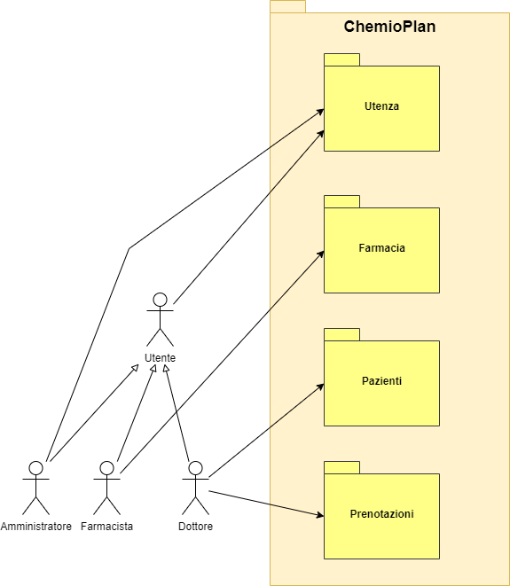

UCD_Utenza

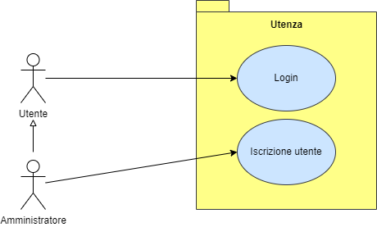

UCD_Farmacia

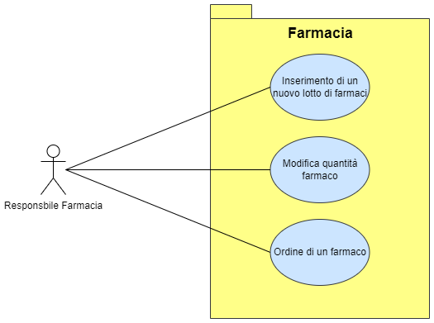

UCD_Pazienti

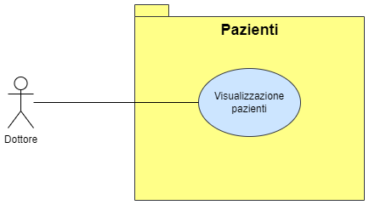

UCD_Prenotazioni

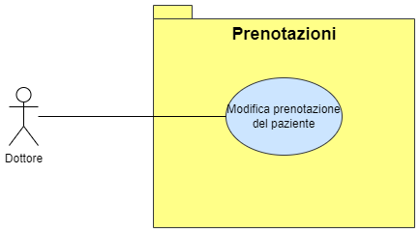

### 

### 3.4.3 Use Case

|  |  |  |  |  |
| --- | --- | --- | --- | --- |
| Identificativo  UC_1 | | Inserimento farmaco | Data | 17/11/2022 |
| Vers. | 1.1 |
| Autore | Alessandro Clericuzio |
| Descrizione | | Il responsabile della farmacia vuole inserire un nuovo lotto di farmaci | | |
| Attore Principale | | Responsabile farmacia  Utilizza il sistema per inserire un farmaco | | |
| Attori secondari | | NA | | |
| Entry Condition | | Arrivo di un nuovo lotto di farmaci | | |
| Exit Condition  On success | | Il sistema inserisce il farmaco | | |
| Exit Condition  On failure | | Il sistema non inserisce il farmaco | | |
| Rilevanza  User Priority | | Elevata | | |
| Frequenza stimata | | 3/giorno | | |
| Extension point | | NA | | |
| Generalization of | | NA | | |
| FLUSSO DI EVENTI PRINCIPALE/MAIN SCENARIO | | | | |
| 1 | Responsabile farmacia: | Accede alla pagina per l’inserimento dei prodotti | | |
| 2 | Sistema: | Mostra un form per l’inserimento dei dati:   * Codice farmaco * Quantità * Nome * Numero lotto * Scadenza | | |
| 3 | Responsabile farmacia: | Inserisce i dati del prodotto e sottomette | | |
| 4 | Sistema: | Acquisisce i dati e richiede la conferma | | |
| 5 | Responsabile farmacia: | Conferma i dati inseriti | | |
| 6 | Sistema: | Inserisce il farmaco e notifica la corretta esecuzione dell’operazione. | | |
| Scenario/Flusso di eventi di ERRORE: codice inserito non corretto | | | | |
| 4.1 | Sistema: | mostra una notifica di errore | | |
| 4.2 | Sistema: | rimanda l’utente al punto 1 | | |

|  |  |  |  |  |
| --- | --- | --- | --- | --- |
| Identificativo  UC_2 | | Modifica Quantità farmaco | Data | 17/11/2022 |
| Vers. | 1.1 |
| Autore | Christian Lo Conte |
| Descrizione | | Il Responsabile Farmacia deve aggiornare la quantità di un farmaco | | |
| Attore Principale | | Responsabile Farmacia | | |
| Attori Secondari | | NA | | |
| Entry Condition | | Variazione quantità di un farmaco | | |
| Exit Condition  On Succes | | Il sistema modifica la quantità di un farmaco | | |
| Exite Condition  On Failure | | Il sistema non modifica la quantità di un farmaco | | |
| Rilevanza/User Priority | | Media | | |
| Frequenza Stimata | | 10/giorno | | |
| Extension Point | | NA | | |
| Generalization of | | NA | | |
| FLUSSO DI EVENTI PRINCIPALE/MAIN SCENARIO | | | | |
| 1 | Responsabile Farmacia | Accede all’area per la modifica dei farmaci | | |
| 2 | Sistema | Mostra un form per inserire il codice del farmaco | | |
| 3 | Responsabile Farmacia | Inserisce il codice del farmaco | | |
| 4 | Sistema | Mostra un form con tutte le informazioni del farmaco | | |
| 5 | Responsabile Farmacia | Modifica la quantità del farmaco e salva la modifica | | |
| 6 | Sistema | Mostra un messaggio per confermare il salvataggio delle modifiche | | |
| 7 | Responsabile Farmacia | Conferma | | |
| 8 | Sistema | Modifica le quantità nel Database | | |
| I Scenario/Flusso di eventi di Errore: Codice farmaco non corretto | | | | |
| 4.1 | Sistema | Mostra un messaggio di errore | | |
| 4.2 | Sistema | Ritorna al punto 3 | | |
| II Scenario/Flusso di eventi di Errore: Quantità farmaco negativa | | | | |
| 6.1 | Sistema | Mostra un messaggio di errore | | |
| 6.2 | Sistema | Ritorna al punto 4 | | |

|  |  |  |  |  |
| --- | --- | --- | --- | --- |
| Identificativo  UC_3 | | Ordine di un farmaco già registrato | Data | 16/11/2022 |
| Vesr. | 1.1 |
| Autore | Francesco Pio di Pippa |
| Descrizione | | Il farmacista vuole ordinare un farmaco | | |
| Attore Principale | | Responsabile farmacia  Utilizza il sistema per ordinare un farmaco | | |
| Attori Secondari | | NA | | |
| Entry Condition | | Il farmacista accede alla sezione dei farmaci | | |
| Exit Condition  On Success | | Il farmaco viene aggiunto alla lista farmaci da acquistare | | |
| Exit Condition  On Failure | | Il farmaco non viene aggiunto alla lista farmaci da acquistare | | |
| Rilevanza/User Priority | | Elevata | | |
| Frequenza Stimata | | 5/settimana | | |
| Extension Point | | NA | | |
| Generalization of | | NA | | |
| FLUSSO DI EVENTI/ MAIN SCENARIO | | | | |
| 1. | Responsabile farmacia: | Accede nella sezione dei farmaci | | |
| 2. | Sistema: | Mostra una tabella contenente tutti farmaci | | |
| 3. | Responsabile farmacia: | Clicca sul bottone “Ordina farmaco” | | |
| 4. | Sistema: | Mostra un form per l’inserimento del codice del farmaco | | |
| 5. | Responsabile farmacia: | Inserisce il codice e clicca su “Cerca farmaco” | | |
| 6. | Sistema: | Acquisisce i dati e mostra le informazioni del farmaco e un suggerimento sulla quantità da acquistare | | |
| 7. | Responsabile farmacia: | Conferma premendo il pulsante “Conferma Acquisto” | | |
| 8. | Sistema: | Verifica la quantità e inserisce il farmaco con la rispettiva quantità nella lista “Farmaci da Acquistare” | | |
| I Scenario/Flusso di eventi Alternativo: il farmacista vuole ordinare una quantità diversa da quella suggerita | | | | |
| 7.1 | Responsabile farmacia: | Modifica la quantità suggerita | | |
| 7.2 | Responsabile farmacia: | Conferma premendo il pulsante “Conferma Acquisto” | | |
| I Scenario/Flusso di eventi ERRORE: Codice farmaco non corretto | | | | |
| 6.1 | Sistema: | Mostra una notifica di errore | | |
| 6.2 | Sistema: | Rimanda l’utente al punto 4 | | |
| II Scenario/Flusso di eventi ERRORE: Quantità farmaco errata | | | | |
| 8.1 | Sistema: | Mostra una notifica di errore | | |
| 8.2 | Sistema: | Rimanda l’utente al punto 6 | | |

|  |  |  |  |  |  |
| --- | --- | --- | --- | --- | --- |
| Identificativo  UC_4 | | | Visualizzazioni Pazienti | Data | 16/11/2022 |
| Vers. | 1.2 |
| Autore | Francesco Matteis |
| Descrizione | | | Il Dottore vuole visualizzare le schede dei pazienti | | |
| Attore Principale | | | Dottore  Utilizza il sistema per visualizzare i pazienti | | |
| Attore Secondario | | | NA | | |
| Entry Condition | | | Il Dottore Accede al sistema | | |
| Exit Condition  (on success) | | | Il sistema mostra le schede dei pazienti | | |
| Exit Condition  (on failure) | | | Il sistema non mostra le schede dei pazienti | | |
| Rilevanza/User Priority | | | Media | | |
| Frequenza Stimata | | | 3/giorno | | |
| Extension Point | | | NA | | |
| Generalization of | | | NA | | |
| FLUSSO DI EVENTI PRINCIPALE / MAIN SCENARIO | | | | | |
| 1 | Dottore | Entra nell’area del sistema per la ricerca di pazienti | | | |
| 2 | Sistema | Mostra un form per l’inserimento dei filtri:  ● Codice Fiscale  ● Nome  ● Cognome  ● Medicinale utilizzato | | | |
| 3 | Dottore | Inserisce i filtri per la ricerca dei pazienti | | | |
| 4 | Sistema | Mostra le schede dei pazienti con i filtri applicati | | | |
| FLUSSO DI EVENTI DI ERRORE: I Filtri impostati non portano a nessun paziente | | | | | |
| 4.1 | Dottore | Informa che la Ricerca non ha portato a nessun risultato | | | |
| 4.2 | Sistema | Riporta l'utente al punto 2 | | | |
| FLUSSO DI EVENTI ALTERNATIVO: Nessun Filtro inserito | | | | | |
| 4.1 | Mostra tutti i pazienti nel sistema | | | | |

|  |  |  |  |  |
| --- | --- | --- | --- | --- |
| Identificativo  UC_5 | | Modifica prenotazione paziente | Data | 16/11/2022 |
| Vers. | 1.2 |
| Autore | Vittorio Contardo |
| Descrizione | | Il Dottore deve modificare la prenotazione di un paziente | | |
| Attore Principale | | Dottore  Modifica prenotazione paziente | | |
| Attori secondari | | NA | | |
| Entry Condition | | Il dottore accede all’area per la modifica della prenotazione del paziente | | |
| Exit condition  On success | | Prenotazione modificata | | |
| Exit condition  On failure | | Prenotazione non modificata | | |
| Rilevanza/ User Priority | | Media | | |
| Frequenza stimata | | 2/ giorno | | |
| Extension point | | NA | | |
| Generalization of | | NA | | |
| FLUSSO DI EVENTI PRINCIPALE/ MAIN SCENARIO | | | | |
| 1 | Sistema | Mostra un form per l’inserimento del codice relativa alla prenotazione del paziente | | |
| 2 | Dottore | Inserisce il codice della prenotazione | | |
| 3 | Sistema | Mostra una descrizione attuale della prenotazione | | |
| 4 | Dottore | Clicca sul pulsante per la modifica della prenotazione | | |
| 5 | Sistema | Mostra un form per la modifica della prenotazione | | |
| 6 | Dottore | Modifica i dati della prenotazione e conferma | | |
| 7 | Sistema | Aggiorna la prenotazione | | |
| FLUSSO DI EVENTI DI ERRORE: Codice prenotazione inserito non corretto | | | | |
| 3.1 | Sistema | Mostra una notifica di errore | | |
| 3.2 | Sistema | Rimanda l’utente al punto 1 | | |

### 

### 3.4.4 Modello ad oggetti

#### 3.4.4.1 Class Diagram

Di seguito viene riportato il Class Diagram che include le classi principali del Sistema.

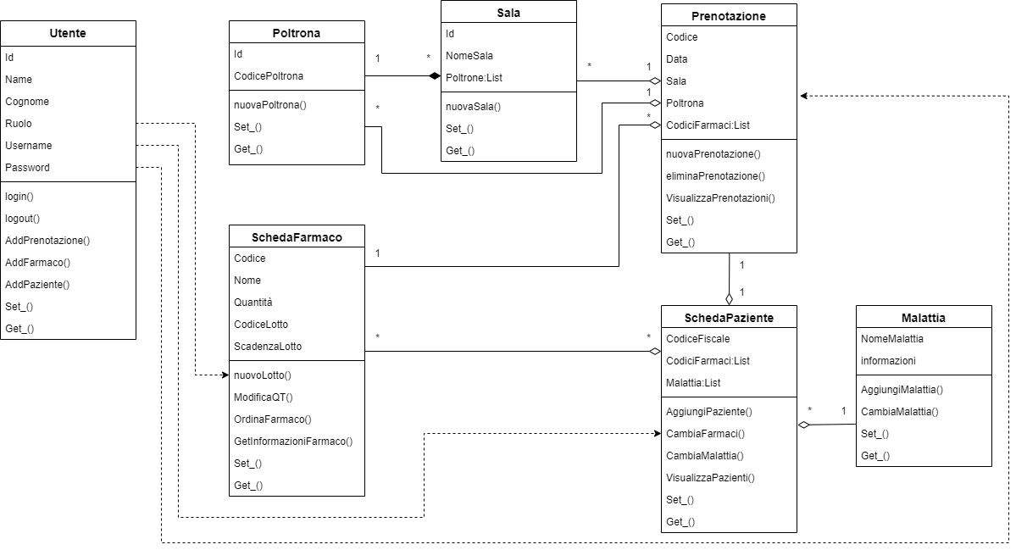

### 3.4.5 Modelli dinamici

#### 3.4.5.1 Sequence Diagram

SD_1

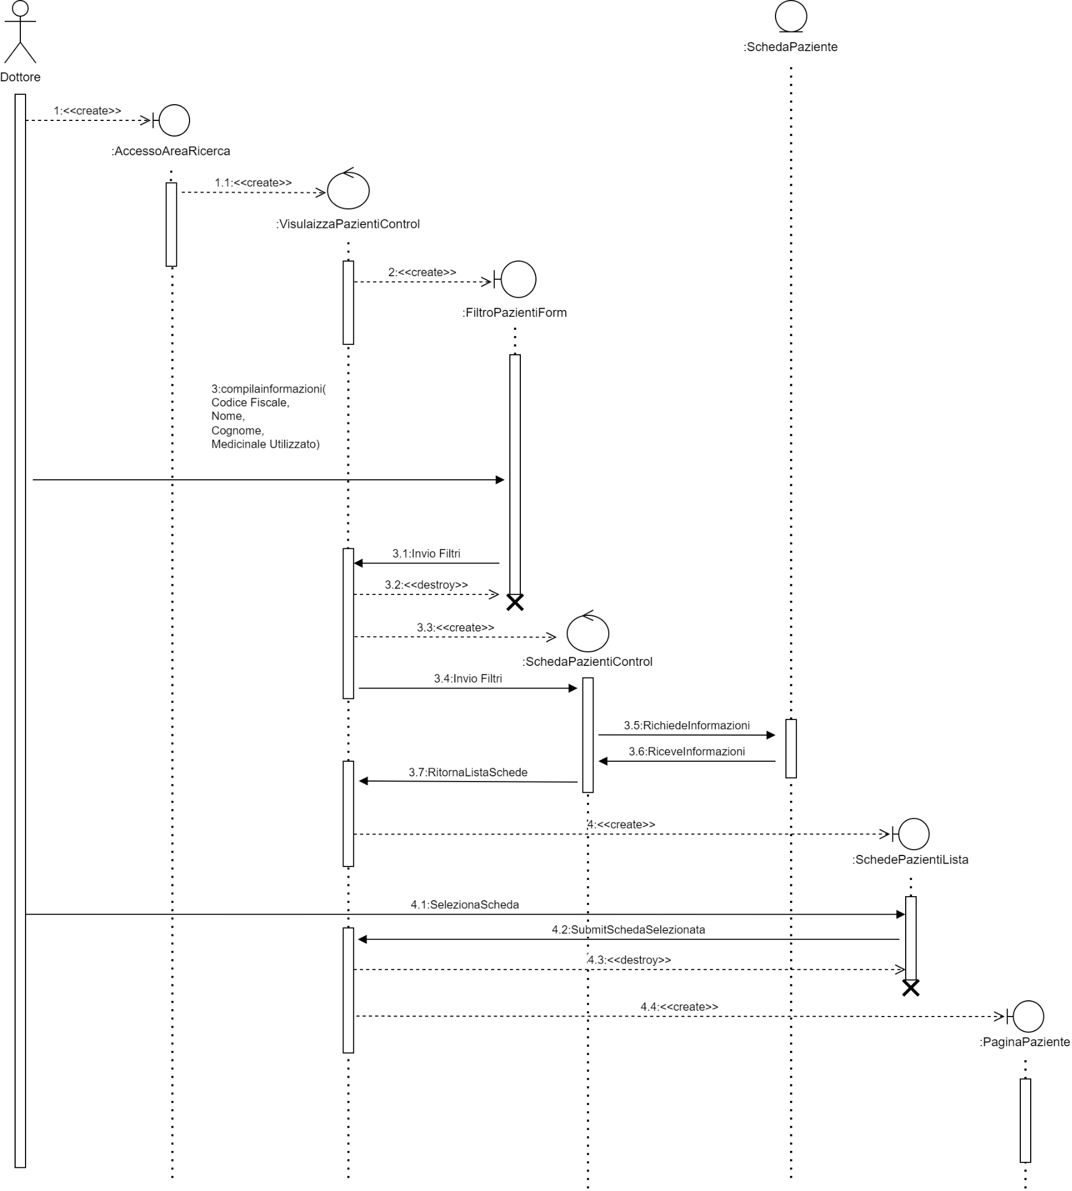

SD_2

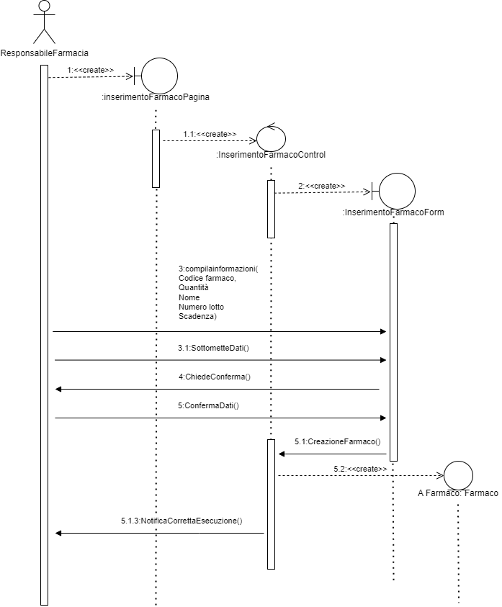

#### 

SD_3

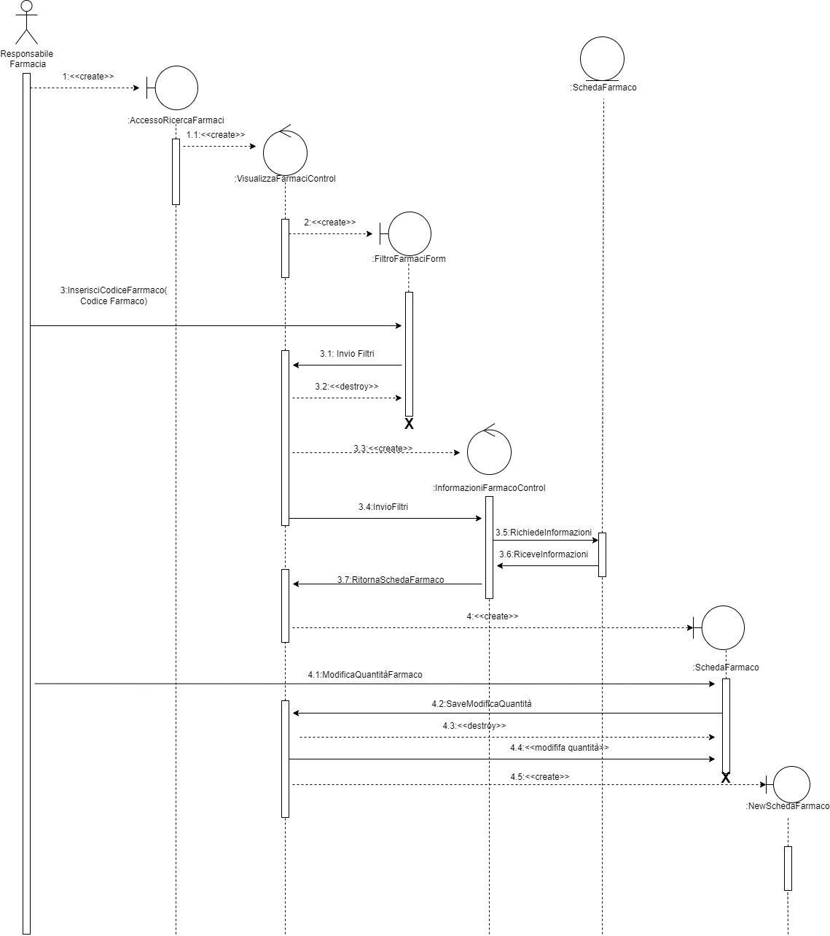

#### 3.4.5.2 Statechart

Statechart: Prenotazione

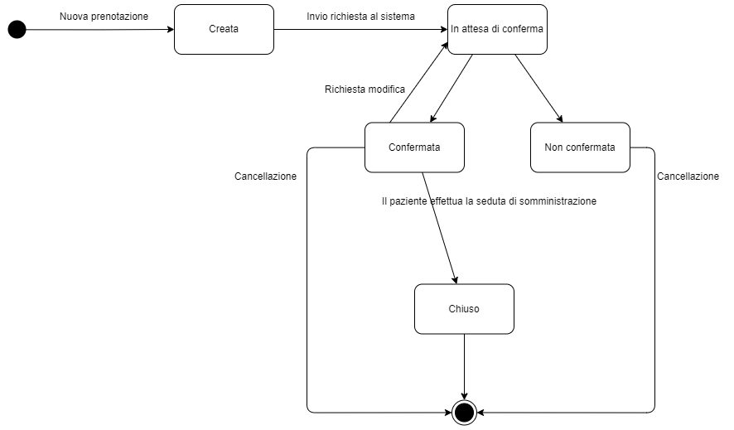

Statechart: Farmaco

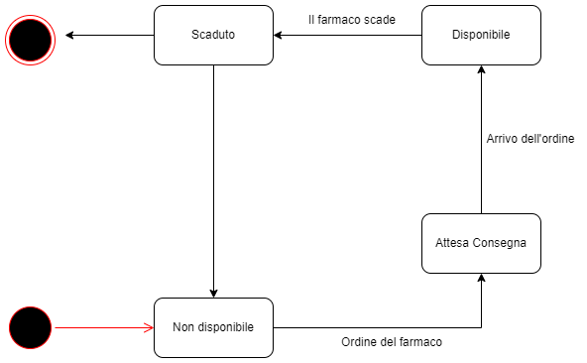

### 3.4.6 Interfaccia utente e mock-ups

#### 3.4.6.1 Mock-ups

UI_Login

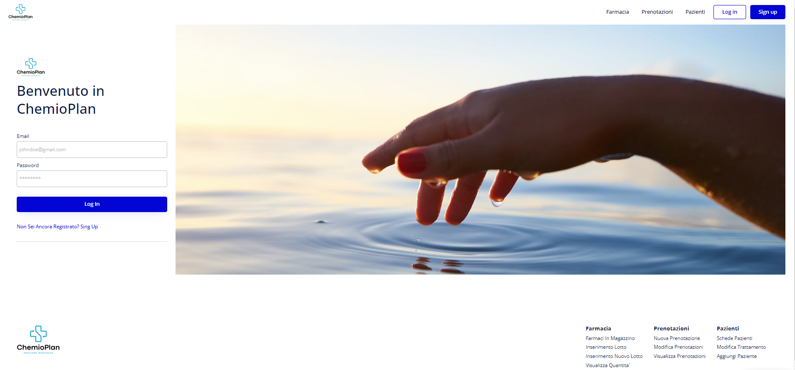

UI_Farmacia

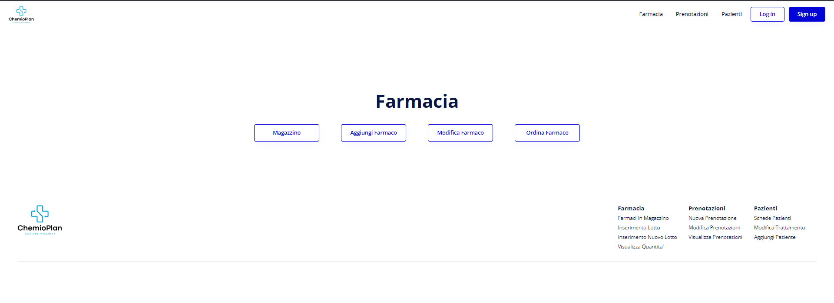

UI_SchedaFarmaco

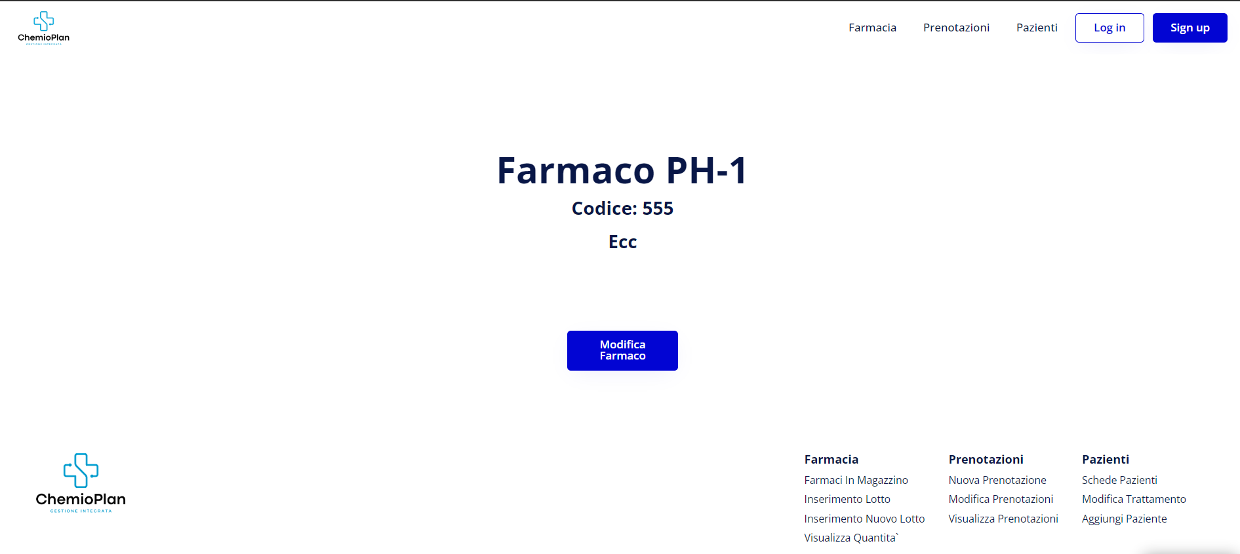

UI_NuovoFarmaco

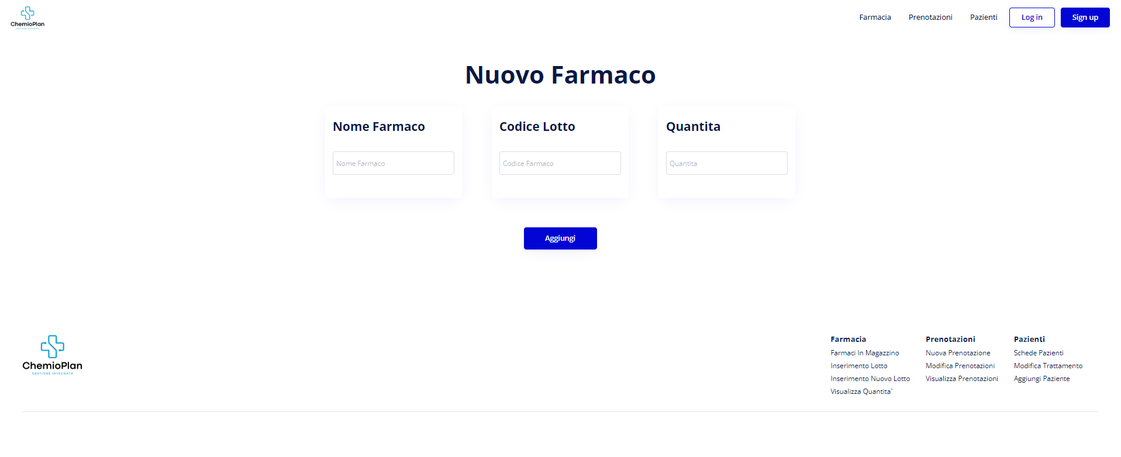

UI_ModificaFarmaco

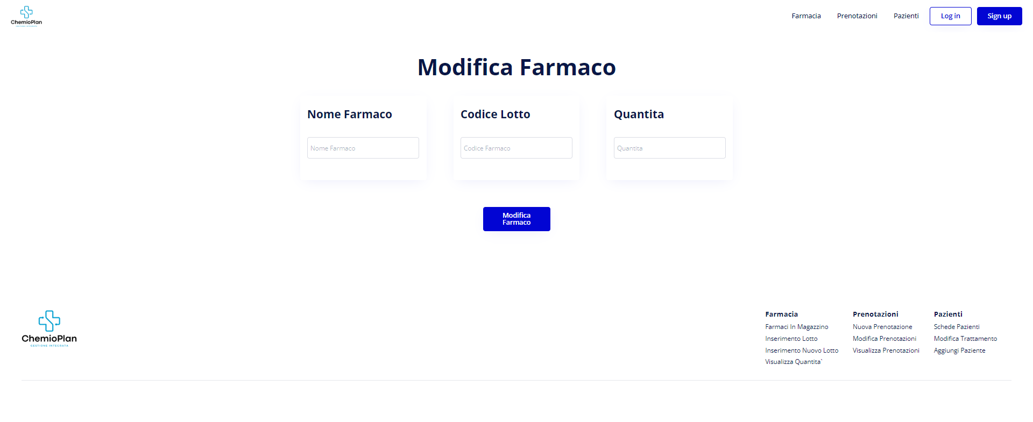

UI_OrdineFarmaco

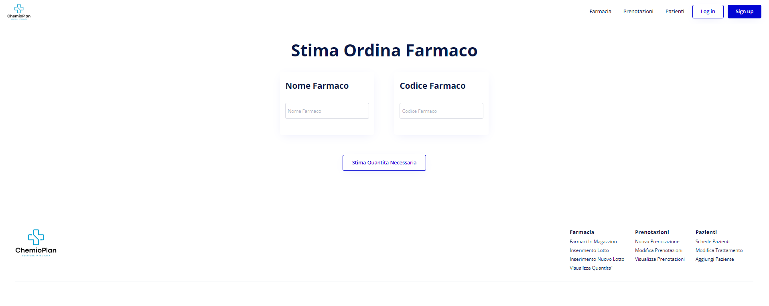

UI_MagazzinoFarmacia

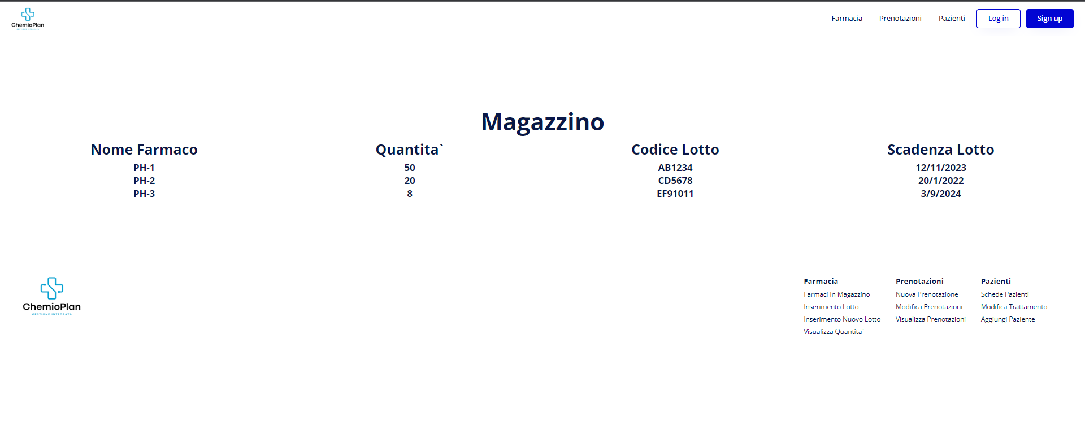

UI_Prenotazioni

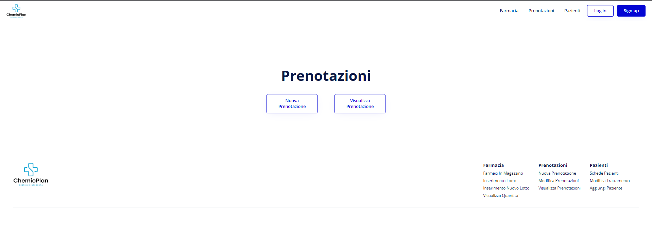

UI_NuovaPrenotazione

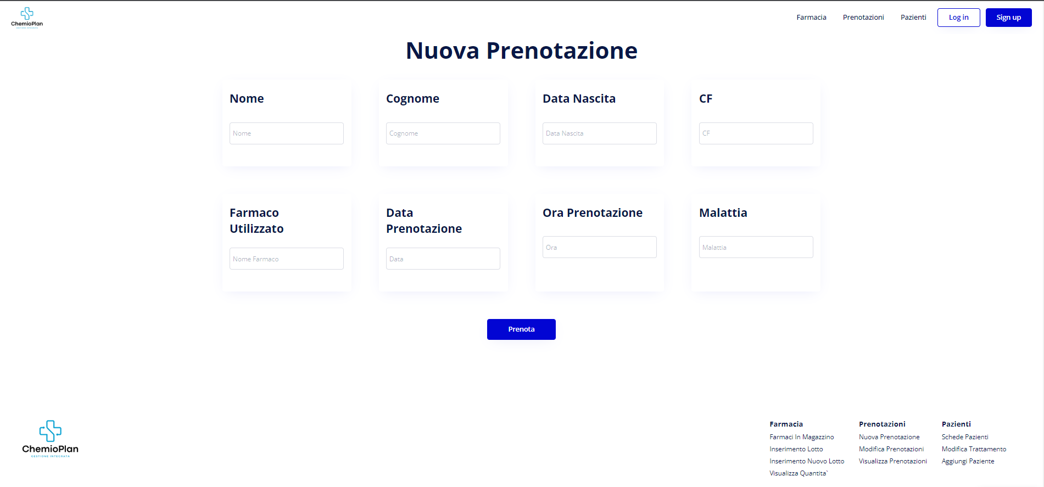

UI_VisualizzaPrenotazioni

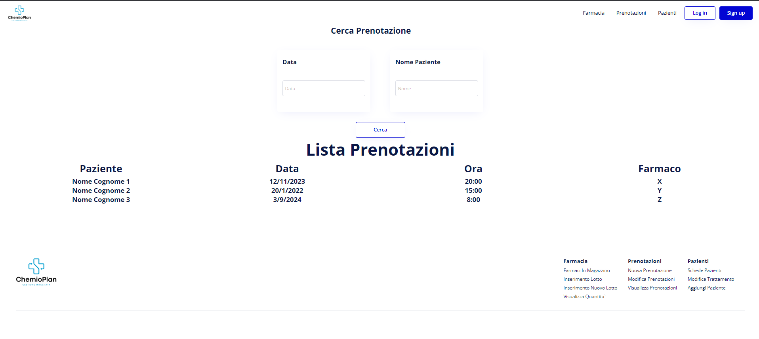

UI_Pazienti

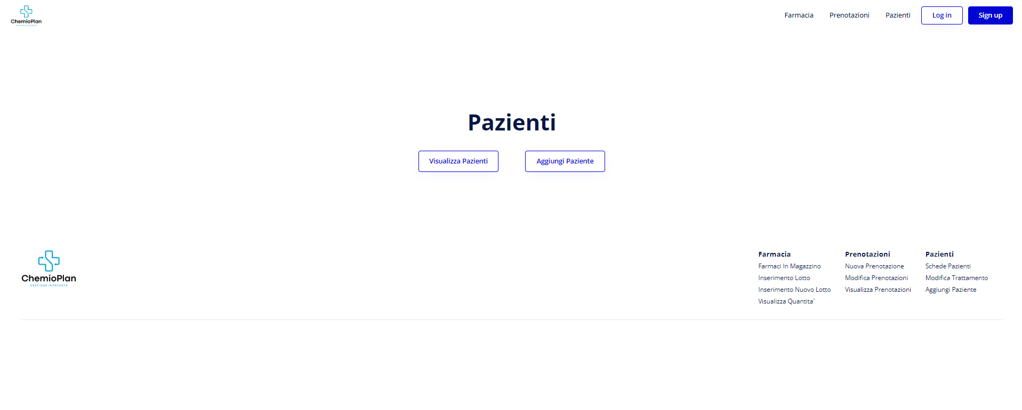

UI_SchedaPaziente

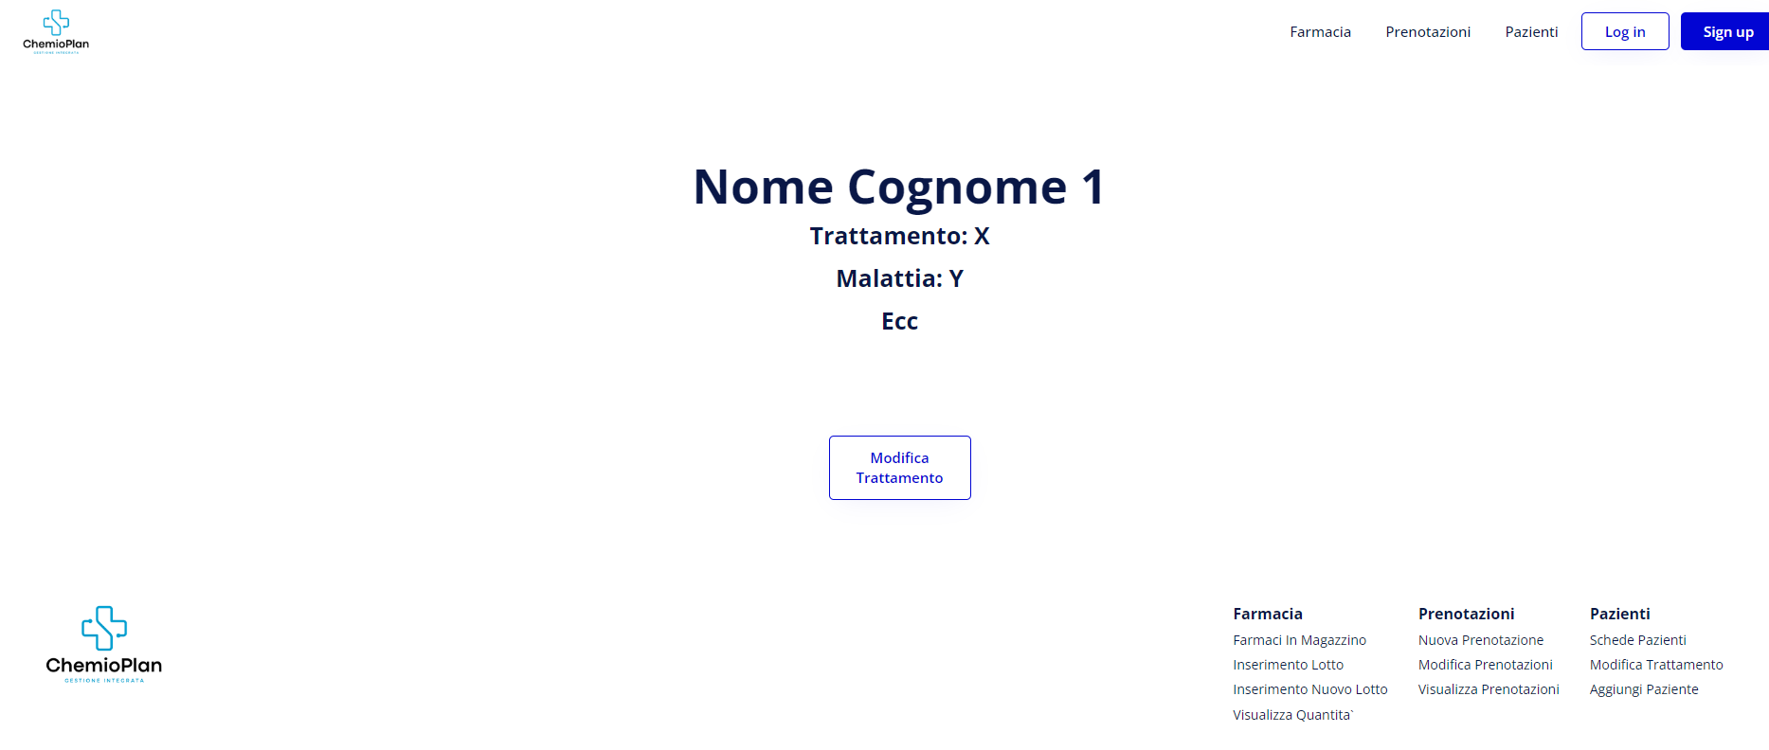

UI_NuovoPaziente

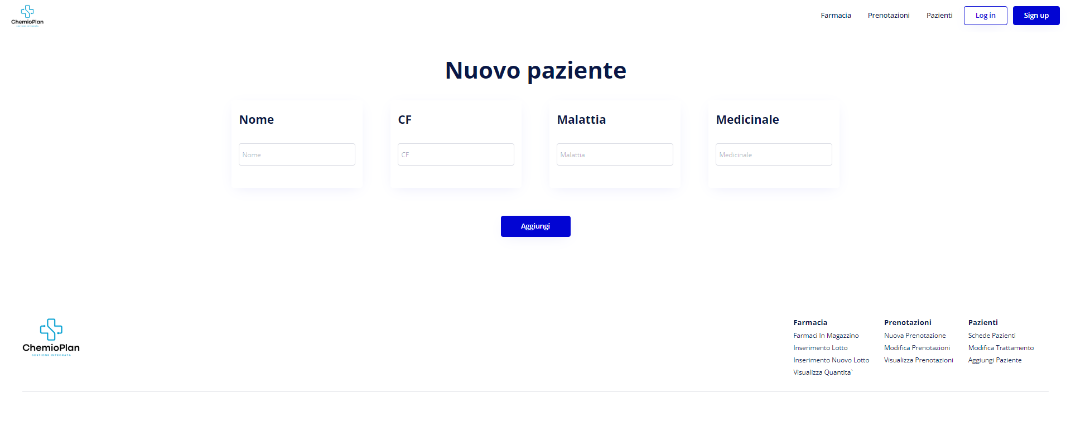

UI_VisualizzaPazienti

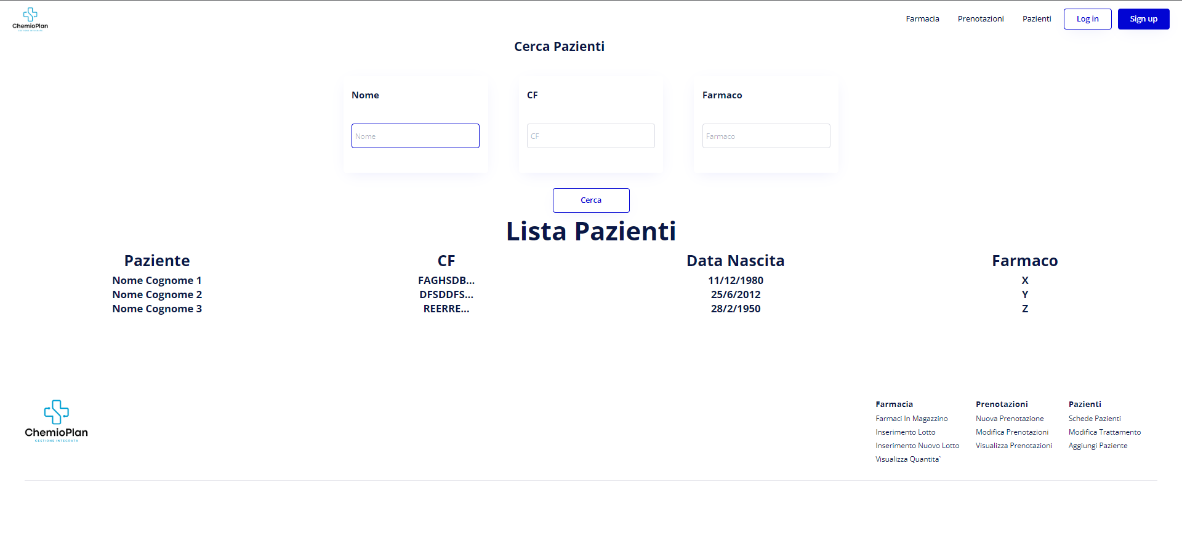

UI_ModificaTrattamento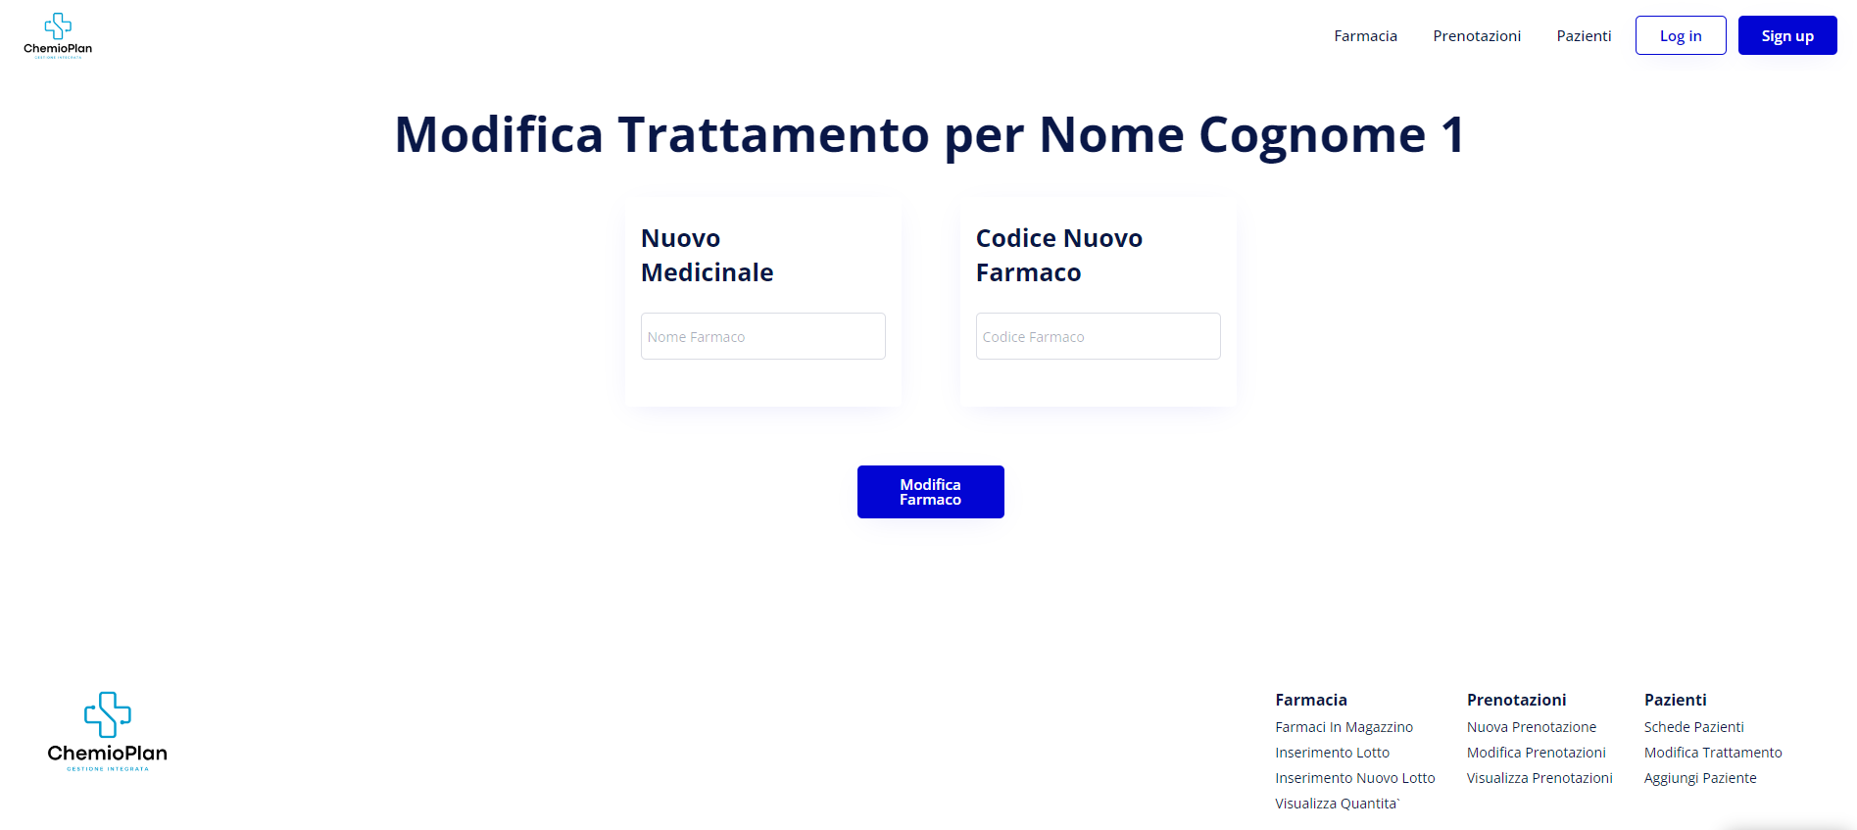

#### 

#### 

#### 

#### 

#### 

#### 3.4.6.2 Navigation path

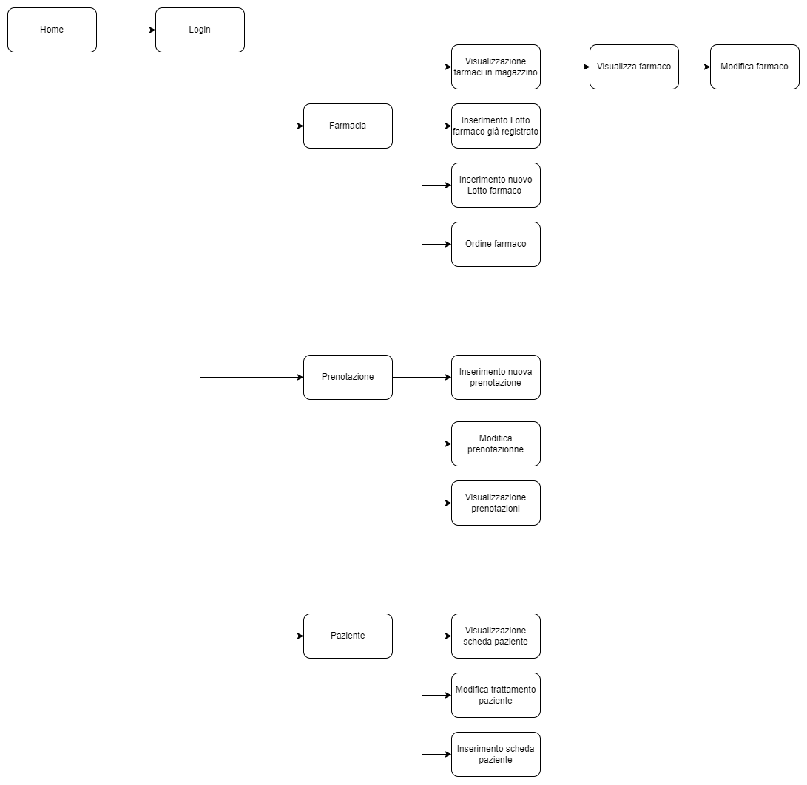

# 

# 4. Glossario

*Requisito funzionale:* riguardano le funzionalità del sistema che deve essere implementata

*Requisito non funzionale:* riguardano le caratteristiche di qualità del sistema ad esempio: Usabilità. Affidabilità, Prestazioni, Supportabilità.

*Use case:* descrive come l’utente esegue una funzionalità nel sistema

*Diagrammi dei casi d’uso(UCD):* forniscono una visione generale dell’obiettivo e delle funzionalità del sistema. Insieme agli Use cases descrivono le interazioni tra l’utente e il sistema software.

*Sequence diagram:* descrive le interazioni, sotto forma di messaggi, tra gli attori e gli oggetti in termini temporali.

*Statechart Diagram:* viene definito per descrivere il ciclo di vita di un oggetto del sistema, rappresentandolo in termini di: Azioni a cui l’oggetto è sensibili, Azioni prodotte, Cambiamenti di stato.

*Mock-ups:* definiscono gli elementi di base dell’interfaccia grafica che si vuole sviluppare in maniera statica.

*Navigation path:* ci fornisce una visione generale delle pagine presenti nel sistema e dei relativi percorsi.

*Form:* è un modulo che consente all’utente di inviare dati inseriti nei campi prestabiliti.

*Stock/Lotto:* identificativo di un gruppo di farmaci.

*Modulo di IA:* modulo di intelligenza artificiale utilizzato per la previsione delle quantità dei farmaci e per la somministrazione dei medicinali.